Sanu Sherpa 2 x 14 8'000 m
con Dawa Sherpa …dal Nepal ad Ambrì

Sabato 4 febbraio 2023 ore 20:00
presso l’Aula Magna delle Scuole di Ambrì

Il fortissimo himalayista nepalese Sanu Sherpa sarà ospite a Piotta dell’Associazione Mani per il Nepal per parlare delle sue numerose ascensioni in Himalaya sulle vette più alte al mondo. Sanu è il primo uomo al mondo ad aver salito realmente tutti i 14 8000 (almeno 2 volte). Ha effettuato 52 tentativi sulle varie cime più alte al mondo in parte in solitaria e in parte portando dei clienti. Per 39 volte ne ha conquistato la cima, mentre le altre volte non è giunto in vetta verosimilmente per difficoltà ‘fisiche’ dei clienti.
Sarà accompagnato dall’amico Dawa Sherpa, molto conosciuto in Ticino per la sua agenzia di escursioni e spedizioni in alta quota TicinoTreks e presidente di Plans For Nepal, che hanno sede a Kathmandu.

Programma di massima
- Ore 20:00 Benvenuto di Arturo Mottini, presidente SAT Ritom, e introduzione di Daniele Foletti, presidente di Mani per il Nepal, proiezione video progetti
- Ore 20:30 Proiezione film “Everest-The hard way” (di P. Barabas, Slovacchia, 52 min)
- Ore 21:30 Presentazione dell’himalayista Sanu Sherpa e proiezione di un video delle sue ascensioni
- Ore 21:50 Domande dal pubblico (traduzione dal nepalese all’italiano assicurata da Dawa) e presentazione di nuovi progetti Mani per il Nepal, presentazione agenzia Ticinotreks
- A seguire un rinfresco.

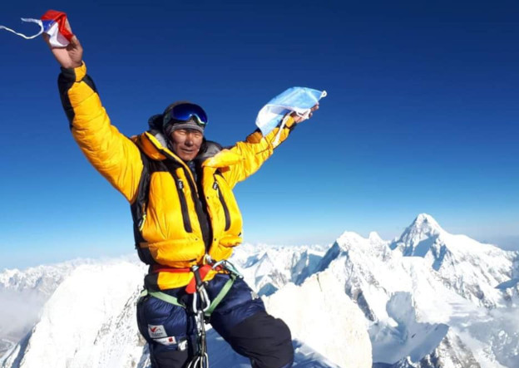

La serata sarà organizzata dall’Associazione Mani per il Nepal, che avrà pure una bancarella vendita di prodotti nepalesi.
Il ricavato sarà destinato al sostegno di nuovi progetti in Nepal.
ENTRATA LIBERA

